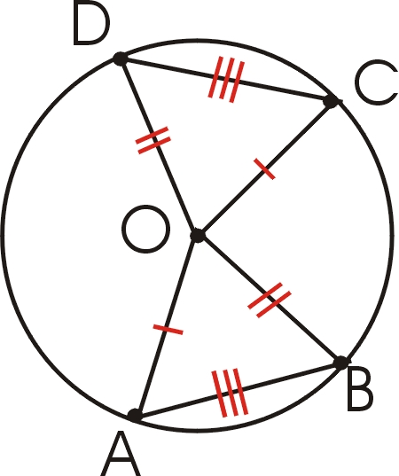  1. На кружници датој на слици тетиве  и  су једнаке. Докажи да су троуглови 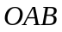 и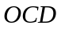подударни.  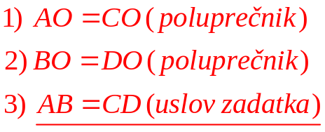  На основу става о подударности троуглова  ССС следи 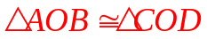 | 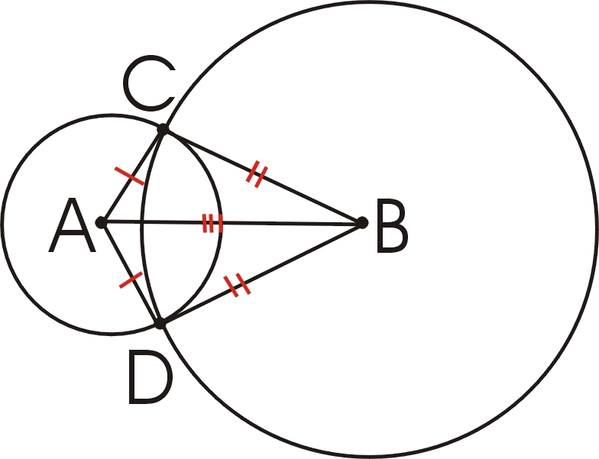  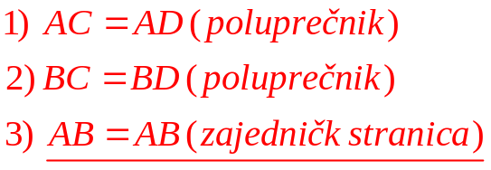2. Докажи да су троуглови  и 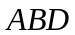 подударни.  На основу става о подударности троуглова  ССС следи
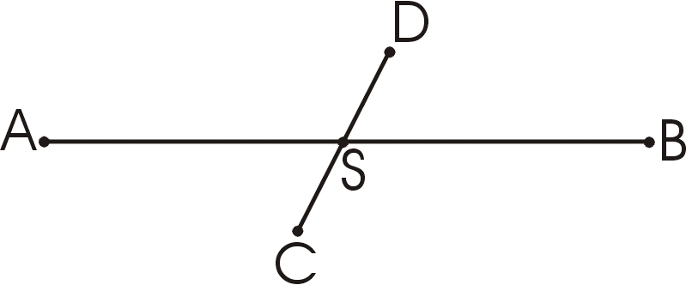  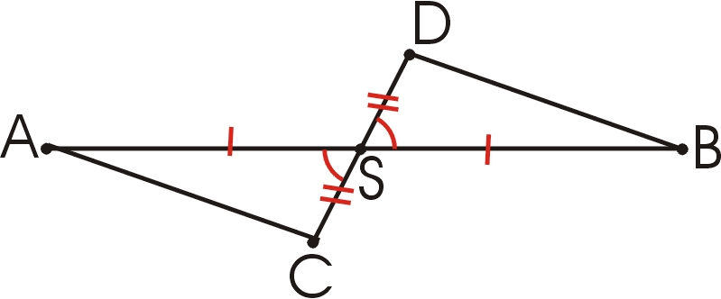  3. Тачка је средиште S дужи AB и CD на слици . Докажи да су троуглови ASC и BSD подударни.  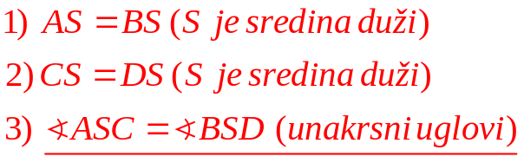  На основу става о подударности троуглова  СУС следи  | 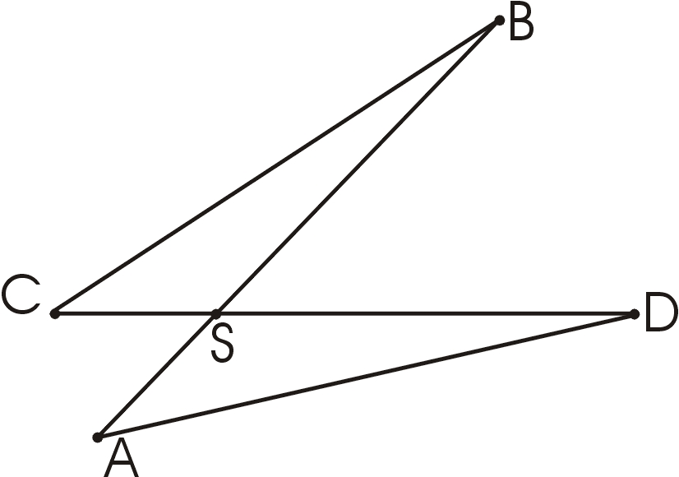  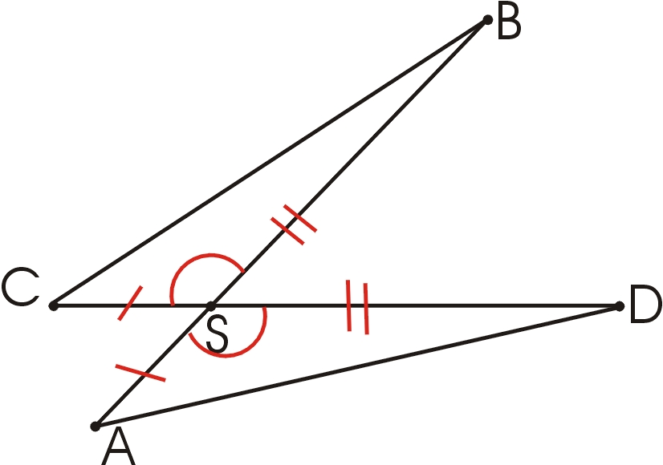  4. Дужи AB и CD секу се у тачки S тако да је и 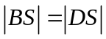. Докажи да су троуглови 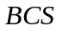 и 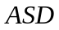  подударни.  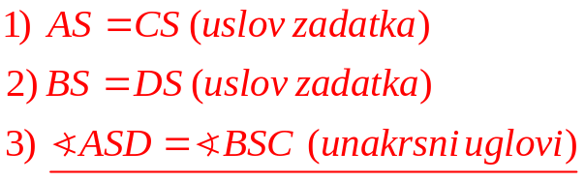  На основу става о подударности троуглова  СУС следи
5. Докажи да су троуглови 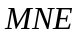 и 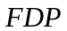 на слици подударни.  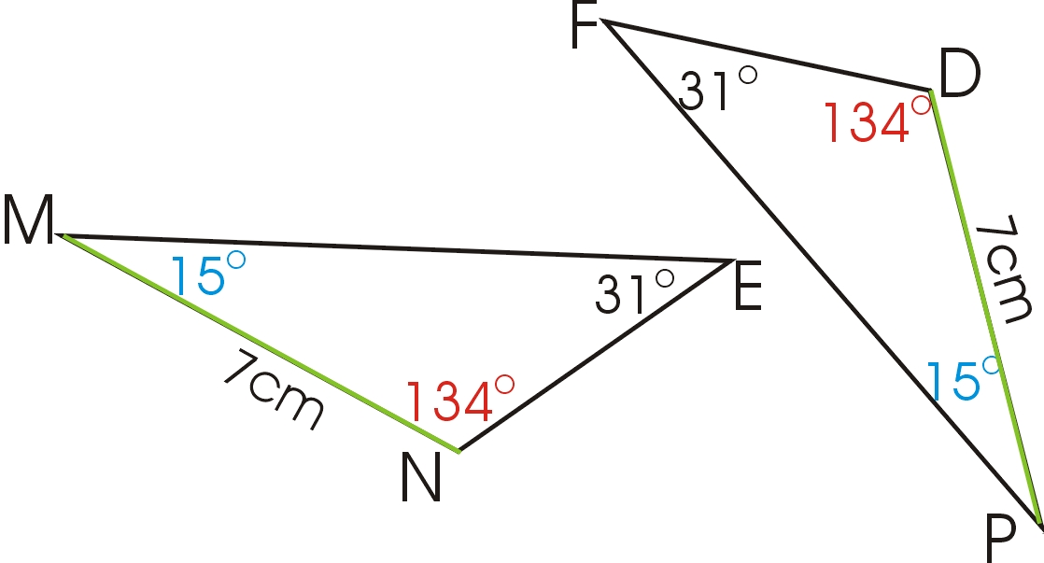  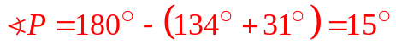  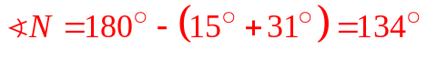  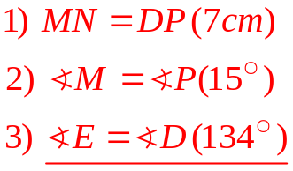  На основу става о подударности троуглова  УСУ следи 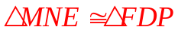 | 6. Докажи да су троуглови и 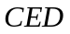 подударни ако је тачка C средина дужи ВЕ.  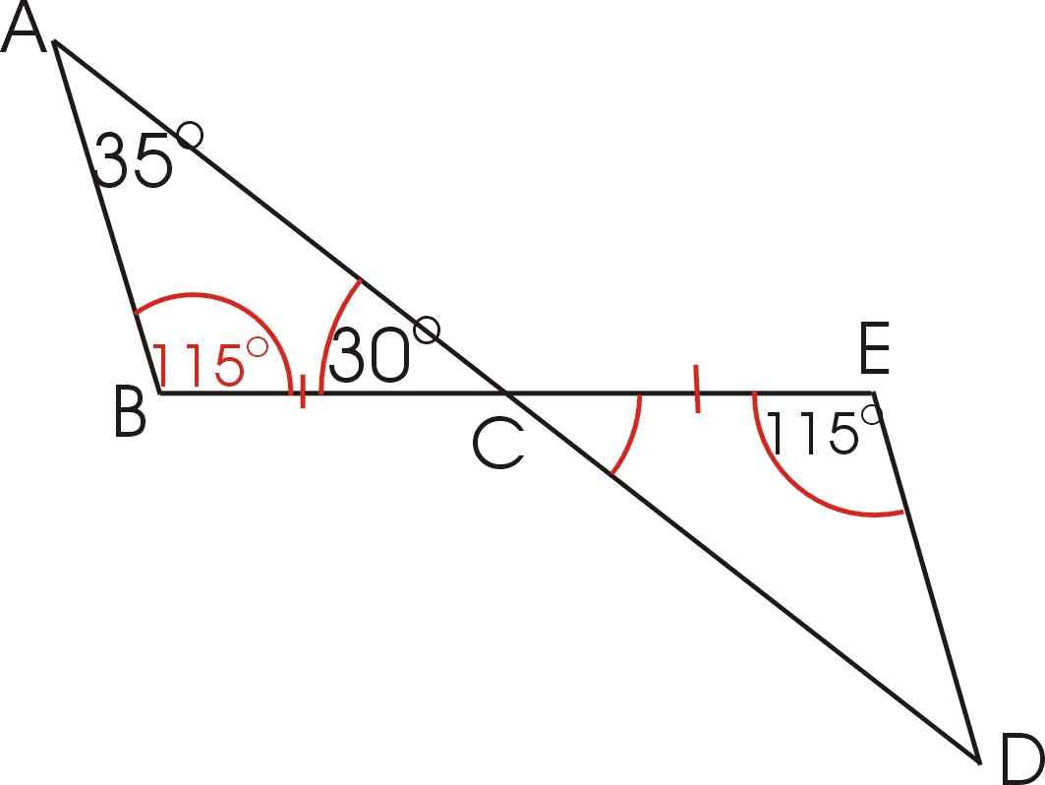  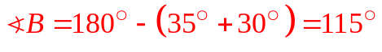  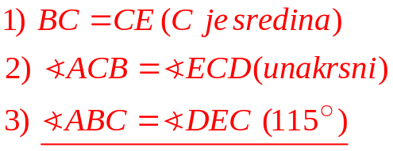  На основу става о подударности троуглова УСУ следи 

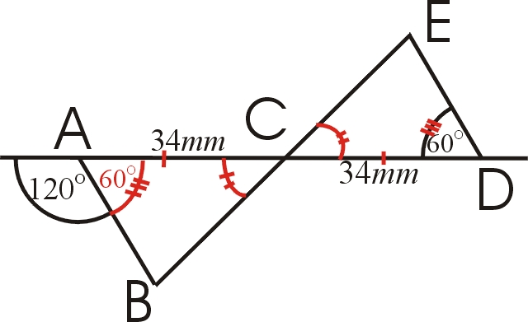  7. Користећи податке са слике докажи да су троуглови и 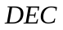 подударни.  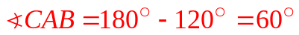  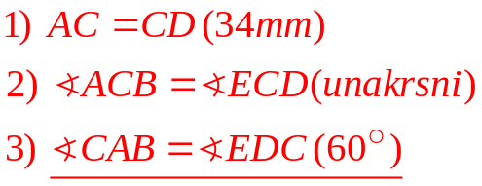  На основу става о подударности троуглова  УСУ следи 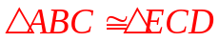 | 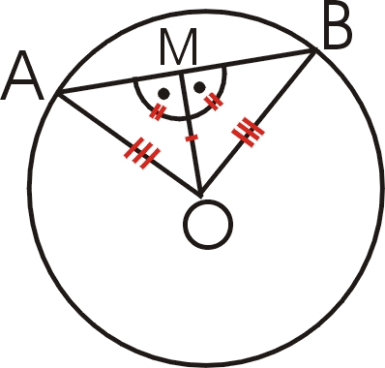  8. Користећи податке са слике докажи да су троуглови 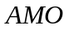 и 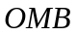 подударни.  Хипотенуза је  најдужа страница у  правоуглом троуглу.  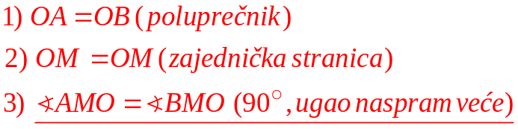  На основу става о подударности троуглова  ССУ следи 
9. У правоугаонику  нацртане су дијагонале и 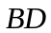. Доказати да су троуглови и подударни.  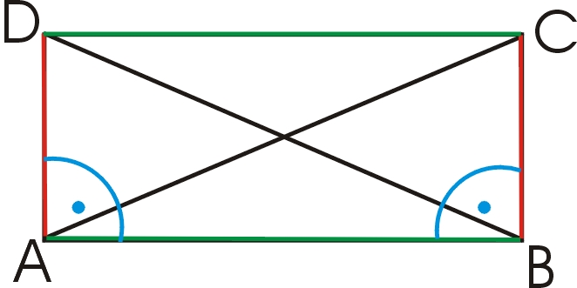  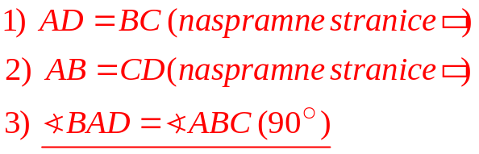  На основу става о подударности троуглова  СУС следи  | 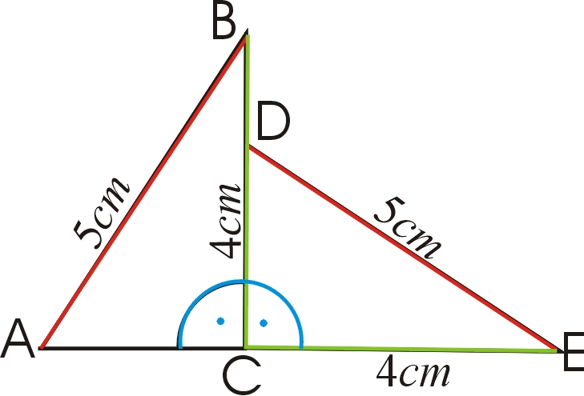  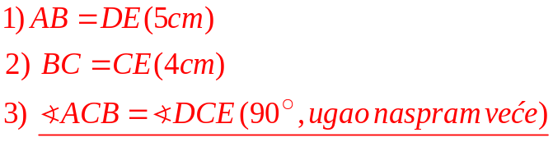10. Користећи податке са слике докажи да су троуглови и подударни.  На основу става о подударности троуглова  ССУ следи
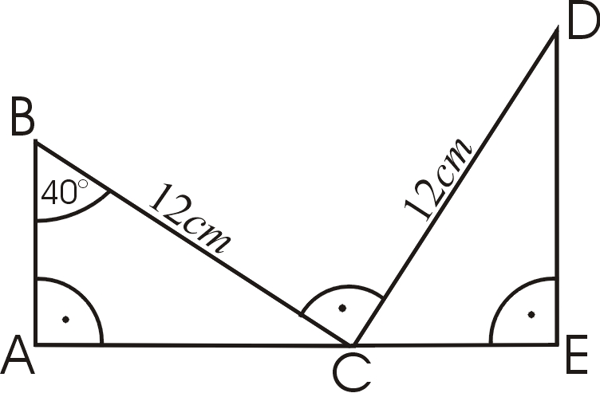  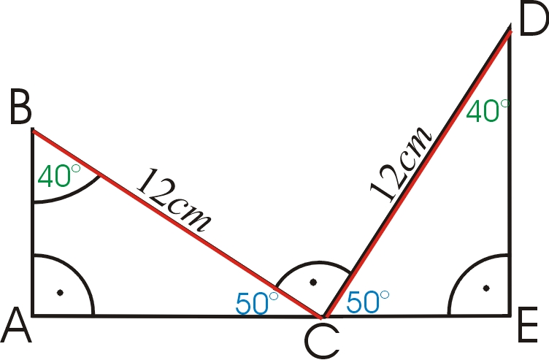  11. Користећи податке са слике докажи да су троуглови и подударни.  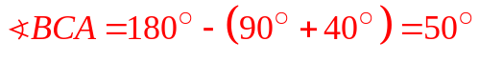  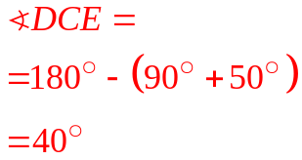  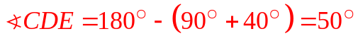  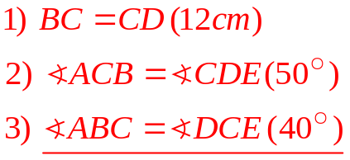  На основу става о подударности троуглова  УСУ следи | 12. Користећи податке са слике докажи да су троуглови и 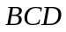 подударни.  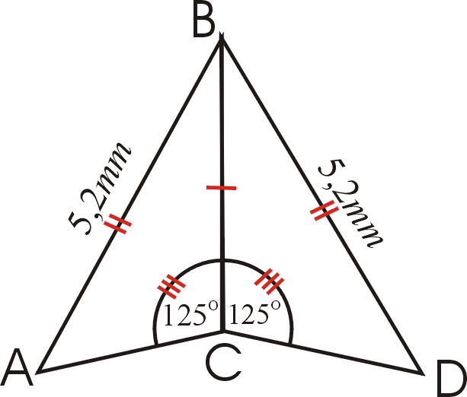  Угао ACB је туп па је  страница наспрам њега  највећа у троуглу.  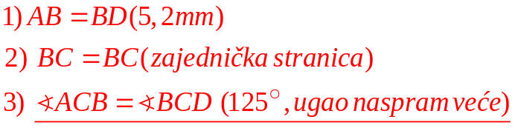  На основу става о подударности троуглова  ССУ следи 

